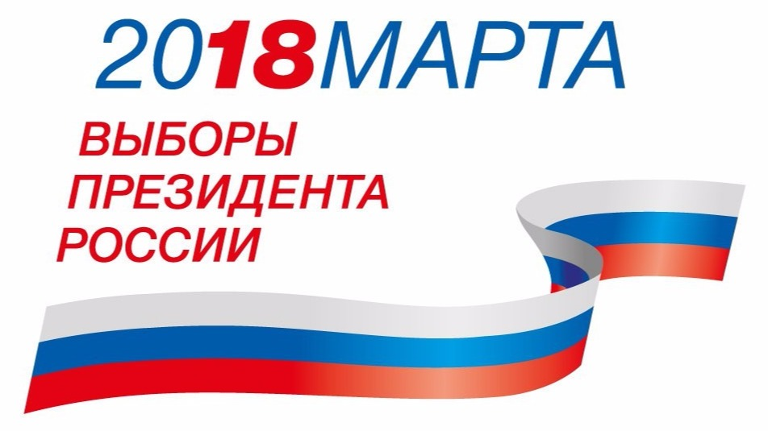 | Выборы Президента Российской Федерации – главные выборы страны.

Президиум горкома профсоюза работников торговли, общественного питания и потребкооперации г. Москвы призывает всех членов профсоюза прийти в день голосования на избирательные участки и выразить свою волю, выбирая Президента Российской Федерации.

Выбирая Президента, мы определяем будущее страны и каждого из нас.

